写作论文之四：安略湖风景区游览路线设计
随着人们生活水平的提高，旅游成为人们日常生活中不可或缺的部分。各地绿色生态建设也提到议事日程，某市在自然资源条件下开发建设安略湖风景区，安略湖景区的部分景点(如图1所示)，为了方便游客观光，提高景区资源利用率，请在如下的假设下，完成安略湖风景区游览路线设计问题。
假设：
（1）任意两个景点之间的最短步行距离如表1给出。
（2）第二问、第三问假设步行速度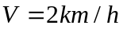。
（3）游客在景区停留的时间由“景点之间的步行时间”、“景点游览时间（即在景点内游玩的时间）” 和“在景区外的等待时间”三部分组成，其他时间忽略不计，游览时间必须符合表2的要求。
问题：
- 从景石出发，步行游览以下景点: ①游客服务中心，②阳光草坪，③森林小剧场，④儿童科普体验区，⑤儿童戏水场，⑥湿地博物馆，⑦湿地商业街。建立数学模型，找出从景石出发，到达⑦湿地商业街，并且经过①—⑥所有景点至少1次的距离最短的路线，计算该路线的长度，并将相关结果填入表格3。注：在每个景点不用停留。
- 如果某游客12:00从景石出发，要求他17:00前到达湿地商业街，17:30离开湿地商业街(注：根据表2的要求在湿地商业街游览时间至少为30分钟)。建立数学模型，为该游客设计一条能游览完全部景点(景点①—⑦)且游览总时间最长的游览路线（假设在各个景点没有等待时间），并完成表4的填写。
- 如果有3个旅游团，12:00同时从景石出发，要求三个旅游团17:00前到达湿地商业街，17:30离开湿地商业街(注：根据表2的要求在湿地商业街游览时间至少为30分钟)，并且每个景点（湿地商业街除外）同时只能容纳1个旅游团游览，按照时间顺序后到达的旅游团，需要等待先到达的旅游团游览结束之后才能开始游览。建立数学模型，为三个旅游团分别设计一条能游览完全部7个景点且游览总时间最长的游览路线，并完成表5的填写。
- 假设3个旅游团的步行速度可以在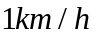到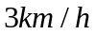之间调节，但是总的平均步行速度不能超过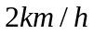，3个旅游团12:00同时从景石出发，要求三个旅游团17:00前到达湿地商业街，17:30离开湿地商业街(注：根据表2的要求在湿地商业街游览时间至少为30分钟)，并且每个景点（湿地商业街除外）同时只能容纳1个旅游团游览，按照时间顺序后到达的旅游团，需要等待先到达的旅游团游览结束之后才能开始游览。建立数学模型，为三个旅游团分别设计一条能游览完全部7个景点且游览总时间长，总的等待时间短的游览路线，并完成表6的填写。
- 在现实中，考虑如下两个不确定性因素
- 不同旅游团从景石出发的时间具有不确定性，例如，多个旅游团在不同的时间从景石出发开始游览，在此情况下到达湿地商业街的时间可以顺延。
- 每个景点的等待时间也存在不确定性因素，例如，旅游设施短时间的维护和清理，或者受到散客客流的影响。
考虑上述两个不确定性因素，其它条件与问题4相同，建立数学模型，为多个旅游团分别设计一条能游览完全部7个景点且游览总时间长，总的等待时间短的游览路线。

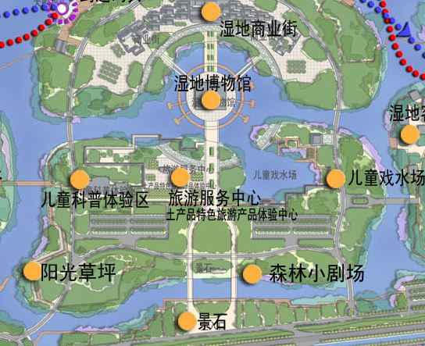
图1 各景点位置示意图

表1景点之间的最短步行距离(单位：米)
 | 景石 | 游客服务中心 | 阳光草坪 | 森林小剧场 | 儿童科普体验区 | 儿童戏水场 | 湿地博物馆 | 湿地商业街
景石 | 0 | 300 | 360 | 210 | 530 | 475 | 500 | 690
游客服务中心 | 300 | 0 | 380 | 270 | 230 | 285 | 200 | 390
阳光草坪 | 360 | 380 | 0 | 510 | 230 | 665 | 580 | 770
森林小剧场 | 210 | 270 | 510 | 0 | 470 | 265 | 450 | 640
儿童科普体验区 | 530 | 230 | 230 | 470 | 0 | 515 | 360 | 550
儿童戏水场 | 475 | 285 | 665 | 265 | 515 | 0 | 460 | 650
湿地博物馆 | 500 | 200 | 580 | 450 | 360 | 460 | 0 | 190
湿地商业街 | 690 | 390 | 770 | 640 | 550 | 650 | 190 | 0

表2 各景点游览时间
时间  景点 | 游览时间 | 开放时间
游客服务中心1 | 10-30分钟 | 9:00-16:00 4
阳光草坪2 | 20-60分钟 | 9:00-17:00
森林小剧场3 | 30分钟 | 9:00, 9:30, 10:00, 10:30, 11:00, 11:30, 12:00, 12:30, 13:00, 13:30, 14:00, 14:30, 15:00, 15:30, 16:00, 16:30, 17:00 (半点和整点开放)
儿童科普体验区4 | 30-60分钟 | 9:00-17:00
儿童戏水场5 | 20-60分钟 | 9:00-17:00
湿地博物馆6 | 30-60分钟 | 9:00-17:00
湿地商业街7 | 30分钟以上 | 9:00-21:30

表3 第一问结果表格
出发景点 | 到达景点 | 步行距离(米)
景石
 | 湿地商业街
总步行距离(最短路线距离)
最短路线(请用①~⑥序号标出) |  | 景石→……→⑦
备注：可以根据需求增减本表格的行数

表4 第二问结果表格(游览时间最长的路线信息)
序号 | 景点名称 | 达到时间点 | 游览时间  (停留时间,单位分钟) | 离开时间点
1 | 景石 | 12:00 | 0 | 12:00
2
3
4
5
6
7
8 | 湿地商业街 |  |  | 17:30
总的游览时间： 分钟
总的步行时间： 分钟

表5 第三问结果表格
 | 第一旅游团 |  |  | 第二旅游团 |  |  | 第三旅游团
 | 达到  时间点 | 游览时间(停留时间,单位分钟) | 离开  时间点 | 达到  时间点 | 游览时间(停留时间,单位分钟) | 离开  时间点 | 达到  时间点 | 游览时间(停留时间,单位分钟) | 离开  时间点
景石 | 12:00 | 0 | 12:00 | 12:00 | 0 | 12:00 | 12:00 | 0 | 12:00
游客服务中心
阳光草坪
森林小剧场
儿童科普体验区
儿童戏水场
湿地博物馆
湿地商业街 |  |  | 17:30 |  |  | 17:30 |  |  | 17:30
总步行时间 | 分钟 |  |  | 分钟 |  |  | 分钟
总游览时间 | 分钟 |  |  | 分钟 |  |  | 分钟
总等待时间 | 分钟 |  |  | 分钟 |  |  | 分钟

表6 第四问结果表格
 | 第一旅游团 |  |  |  | 第二旅游团 |  |  |  | 第三旅游团
 | 达到  时间点 | 游览时间(停留时间,单位分钟) | 离开  时间点 | 达到下一个景点的步行速度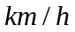 | 达到  时间点 | 游览时间(停留时间,单位分钟) | 离开  时间点 | 达到下一个景点的步行速度 | 达到  时间点 | 游览时间(停留时间,单位分钟) | 离开  时间点 | 达到下一个景点的步行速度
景石 | 12:00 | 0 | 12:00 |  | 12:00 | 0 | 12:00 |  | 12:00 | 0 | 12:00
游客服务中心
阳光草坪
森林小剧场
儿童科普体验区
儿童戏水场
湿地博物馆
湿地商业街 |  |  | 17:30 |  |  |  | 17:30 |  |  |  | 17:30
总步行时间 | 分钟 |  |  |  | 分钟 |  |  |  | 分钟
总游览时间 | 分钟 |  |  |  | 分钟 |  |  |  | 分钟
总等待时间 | 分钟 |  |  |  | 分钟 |  |  |  | 分钟
平均速度

